TRABAJO 3- Utilidad Capturador/Recortador Pantalla

**DESCRIPCIÓN**

La siguiente utilidad nos permite capturar una sección de la pantalla, capturar pantalla completa y como característica añadida, poder capturar aquella parte o sección de la pantalla seleccionada por el usuario mediante el ratón.

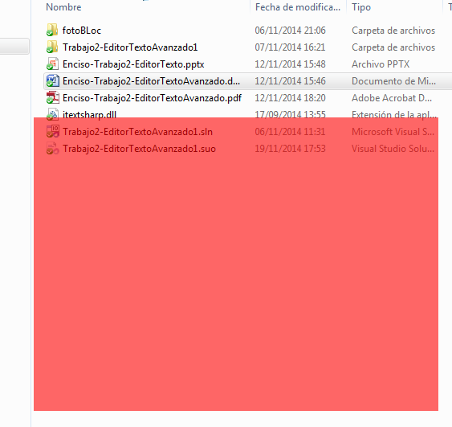 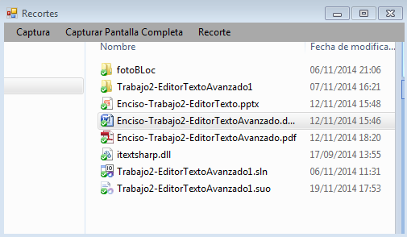

**TABLA DE PROPIEDADES Y VALORES**

|  |  |
| --- | --- |
| PROPIEDAD | VALOR |
| Name | Form1 |
| StartPosition | CenterScreen |
| MaximizeBox | False |
| Text | Recortes |

|  |  |
| --- | --- |
| PROPIEDAD | VALOR |
| Name | MenuStrip1 |
| BackColor | DarkGray |

|  |  |
| --- | --- |
| PROPIEDAD | VALOR |
| Name | CapturarVentana |
| BackColor | DarkGray |
| Text | Captura |

|  |  |
| --- | --- |
| PROPIEDAD | VALOR |
| Name | CapturarPantallaCompleta |
| BackColor | DarkGray |
| Text | Capturar Pantalla Completa |

|  |  |
| --- | --- |
| PROPIEDAD | VALOR |
| Name | Recorte |
| BackColor | DarkGray |
| Text | Recorte |

|  |  |
| --- | --- |
| PROPIEDAD | VALOR |
| Name | lblContenedor |
| BackColor | White |

|  |  |
| --- | --- |
| PROPIEDAD | VALOR |
| Name | Form2 |
| FormBorderStyle | None |
| Opacity | 1% |
| TopMost | True |
| WindowsState | Maximized |

|  |  |
| --- | --- |
| PROPIEDAD | VALOR |
| Name | Form3 |
| Opacity | 60% |
| BackColor | Red |

**CÓDIGO FUENTE DE LA APLICACIÓN**

Imports System.IO

Imports System.Drawing.Imaging

Public Class Form1

Dim BM As Bitmap 'Creamos objeto BM de la clase bitmap para trabajar con imágenes definidas mediante datos de píxeles

Dim DIBUJO As Graphics 'Creamos objeto DIBUJO de la clase Graphics para encapsular una superficie de dibujo

Dim ext As String 'Variable donde almacenamos el tipo de extension (jpeg,png,etc...)

Dim gr, gr2 As Graphics 'Creamos dos de la clase Graphics para encapsular una superficie de dibujo

Dim fSize As Size ' Varible donde almacenamos el tamaño de lo que queremos copiar

Private Sub Form1_Load(sender As System.Object, e As System.EventArgs) Handles MyBase.Load

TransparencyKey = lblContenedor.BackColor 'Hacemos que la etiqueta lblContenedor se haga transparente al cargar el formulario.

End Sub

Private Sub CapturarVentana_Click(sender As System.Object, e As System.EventArgs) Handles CapturarVentana.Click 'Capturamos la superficia encapsulado por la etiqueta lblContenedor.

SaveFileDialog1.Filter = "Archivo JPEG (Joint Photographic Experts Group) (*.jpeg)|*.jpeg|Archivo PNG (Portable Network Graphics) (*.png)|*.png|Archivo GIF (Graphics Interchange Format) (*.gif)|(*.gif)|Archivo BMP (Windows bitmap) (*.bmp)|*.bmp|Archivo TIFF (Tagged Image File Format) (*.tiff)|*.tiff| ICO file format (*.ico)|*.ico" 'Extensiones soportadas para guardar las capturas.

SaveFileDialog1.DefaultExt = "*.jpeg" 'Extensión por defecto.

SaveFileDialog1.Title = "Guardar captura como ..." 'Nombre por defecto de la captura.

If SaveFileDialog1.ShowDialog = Windows.Forms.DialogResult.OK Then 'Abrimos dialogo de guardado.

BM = New Bitmap(lblContenedor.Width, lblContenedor.Height) 'Creamos el objeto BM con el mismo tamaño en alto y en ancho que lblContenedor

DIBUJO = Graphics.FromImage(BM) 'Crea un nuevo objeto de la clase Graphics con lo que queremos dibujar

DIBUJO.CopyFromScreen(Me.Location.X + lblContenedor.Location.X + 8, Me.Location.Y + lblContenedor.Location.Y + 30, 0, 0, lblContenedor.Size) 'Copiamos el contenido que se ve a traves de lblContenido

DIBUJO.DrawImage(BM, 0, 0, BM.Width, BM.Height) 'Construimos la imagen

ext = Path.GetExtension(SaveFileDialog1.FileName).ToLower 'Guardamos el nombre de la extensión

Select Case ext 'En funcion del tipo de extension guardamos la captura en su formato correspondiente

Case ".jpeg"

BM.Save(SaveFileDialog1.FileName, ImageFormat.Jpeg)

Case ".png"

BM.Save(SaveFileDialog1.FileName, ImageFormat.Png)

Case ".gif"

BM.Save(SaveFileDialog1.FileName, ImageFormat.Gif)

Case ".bmp"

BM.Save(SaveFileDialog1.FileName, ImageFormat.Bmp)

Case ".tiff"

BM.Save(SaveFileDialog1.FileName, ImageFormat.Tiff)

Case ".ico"

BM.Save(SaveFileDialog1.FileName, ImageFormat.Icon)

End Select

End If

End Sub

Private Sub CapturarPantallaCompletaToolStrip_Click(ByVal sender As System.Object, ByVal e As System.EventArgs) Handles CapturarPantallaCompleta.Click 'Capturamos pantalla completa.

Me.Visible = False 'Ocultamos el formulario principla que evitar que salga en la captuta completa de pantalla.

SaveFileDialog1.Filter = "Archivo JPEG (Joint Photographic Experts Group) (*.jpeg)|*.jpeg|Archivo PNG (Portable Network Graphics) (*.png)|*.png|Archivo GIF (Graphics Interchange Format) (*.gif)|(*.gif)|Archivo BMP (Windows bitmap) (*.bmp)|*.bmp|Archivo TIFF (Tagged Image File Format) (*.tiff)|*.tiff| ICO file format (*.ico)|*.ico" 'Extensiones soportadas para guardar las capturas.

SaveFileDialog1.DefaultExt = "*.jpeg" 'Extensión por defecto.

SaveFileDialog1.Title = "Guardar captura como ..." 'Nombre por defecto de la captura.

If SaveFileDialog1.ShowDialog = Windows.Forms.DialogResult.OK Then

gr = Me.CreateGraphics 'Crea el Graphics para el formulario.

fSize = Screen.PrimaryScreen.Bounds.Size 'Establece el tamaño y la ubicación del formulario en píxeles

BM = New Bitmap(fSize.Width, fSize.Height, gr) 'Creamos el bitmap con el área que vamos a capturar

gr2 = Graphics.FromImage(BM) ' 'Crea un nuevo objeto de la clase Graphics con lo que queremos dibujar

gr2.CopyFromScreen(0, 0, 0, 0, fSize) ' Copiar todo el área de la pantalla

lblContenedor.Image = BM ' Asignamos la imagen al label

ext = Path.GetExtension(SaveFileDialog1.FileName).ToLower 'obtenemos la extension del archivo

Debug.Write("Extension" & ext & "nombre" & SaveFileDialog1.FileName) 'Guardamos el nombre de la extensión

Select Case ext 'En funcion del tipo de extension guardamos la captura en su formato correspondiente

Case ".jpeg"

BM.Save(SaveFileDialog1.FileName, ImageFormat.Jpeg)

Case ".png"

BM.Save(SaveFileDialog1.FileName, ImageFormat.Png)

Case ".gif"

BM.Save(SaveFileDialog1.FileName, ImageFormat.Gif)

Case ".bmp"

BM.Save(SaveFileDialog1.FileName, ImageFormat.Bmp)

Case ".tiff"

BM.Save(SaveFileDialog1.FileName, ImageFormat.Tiff)

Case ".ico"

BM.Save(SaveFileDialog1.FileName, ImageFormat.Icon)

End Select

End If

End

End Sub

Private Sub Recorte_Click(sender As System.Object, e As System.EventArgs) Handles Recorte.Click

Form2.Show() 'Mostramos formulario 2

Me.Hide() 'Ocultamos formulario actual.

End Sub

End Class

Imports System.IO

Imports System.Drawing.Imaging

Public Class Form2

Dim ext As String 'Varible donde almacenamos el tipo de extension (jpeg,png,etc...)

Dim graph As Graphics 'Creamos objeto graph de la clase Graphics para encapsular una superficie de dibujo

Dim screenshot As System.Drawing.Bitmap 'Creamos objeto screenshot de la clase bitmap para trabajar con imágenes definidas mediante datos de píxeles

Dim SaveFileDialog1 As New SaveFileDialog 'Definimos SaveFileDialog1 como objeto de SaveFileDialog

Dim bmp As Bitmap

Private Sub Form2_KeyDown(sender As Object, e As System.Windows.Forms.KeyEventArgs) Handles Me.KeyDown

If e.KeyCode = Keys.Escape Then 'Al presionar la tecla ESC, oculta el proceso de recorte de la pantalla y muestra formulario principal

Me.Hide()

Form1.Show()

End If

End Sub

Private Sub Form2_MouseDown(sender As Object, e As System.Windows.Forms.MouseEventArgs) Handles Me.MouseDown

Form3.Show() 'Mostramos formulario 3

Form3.Location = Cursor.Position 'Establecemos la esquina superior izquierda del form3 en la misma posicion que el cursor

Form3.Location = Form3.Location

End Sub

Private Sub Form2_MouseMove(sender As Object, e As System.Windows.Forms.MouseEventArgs) Handles Me.MouseMove

Form3.Size = Cursor.Position - Form3.Location 'Establecemos el tamaño del formulario en funcion del movimiento del ratón.

End Sub

Private Sub Form2_MouseUp(sender As Object, e As System.Windows.Forms.MouseEventArgs) Handles Me.MouseUp 'evento que registra cuando se deja de presionar el boton izquierdo/derecho del raton

Me.Hide() 'Ocultamos este formulario

screenshot = New System.Drawing.Bitmap(Form3.Width, Form3.Height, System.Drawing.Imaging.PixelFormat.Format32bppRgb)

graph = Graphics.FromImage(screenshot) 'Crea un nuevo objeto de la clase Graphics con lo que queremos dibujar

graph.CopyFromScreen(Form3.Bounds.X, Form3.Bounds.Y, 0, 0, Bounds.Size, CopyPixelOperation.SourceCopy) 'Copiamos el contenido

Form3.BackgroundImage = screenshot

SaveFileDialog1.Filter = "Archivo JPEG (Joint Photographic Experts Group) (*.jpeg)|*.jpeg|Archivo PNG (Portable Network Graphics) (*.png)|*.png|Archivo GIF (Graphics Interchange Format) (*.gif)|(*.gif)|Archivo BMP (Windows bitmap) (*.bmp)|*.bmp|Archivo TIFF (Tagged Image File Format) (*.tiff)|*.tiff| ICO file format (*.ico)|*.ico" 'Extensiones soportadas para guardar las capturas.

SaveFileDialog1.DefaultExt = "*.jpeg" 'Extensión por defecto.

SaveFileDialog1.Title = "Guardar captura como ..." 'Nombre por defecto de la captura.

' SaveFileDialog1.ShowDialog()

If SaveFileDialog1.ShowDialog = Windows.Forms.DialogResult.OK Then

ext = Path.GetExtension(SaveFileDialog1.FileName).ToLower 'obtenemos la extension del archivo

bmp = Form3.BackgroundImage

Select Case ext 'En funcion del tipo de extension guardamos la captura

Case ".jpeg"

bmp.Save(SaveFileDialog1.FileName, ImageFormat.Jpeg)

Case ".png"

bmp.Save(SaveFileDialog1.FileName, ImageFormat.Png)

Case ".gif"

bmp.Save(SaveFileDialog1.FileName, ImageFormat.Gif)

Case ".bmp"

bmp.Save(SaveFileDialog1.FileName, ImageFormat.Bmp)

Case ".tiff"

bmp.Save(SaveFileDialog1.FileName, ImageFormat.Tiff)

Case ".ico"

bmp.Save(SaveFileDialog1.FileName, ImageFormat.Icon)

End Select

End If

End

End Sub

End Class